1、在微信直接点开购买链接（不需要复制到手机浏览器）
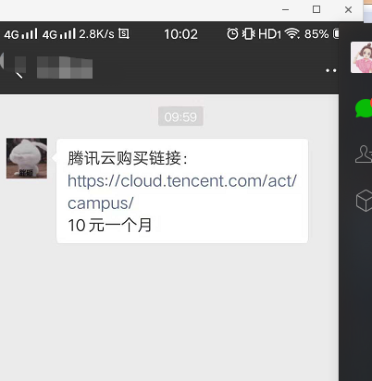

2、点击”立即购买”跳转到”学生套餐”界面下拉到底部点击”立即购买”,跳转到“微信授权”页面点击“授权微信登录”

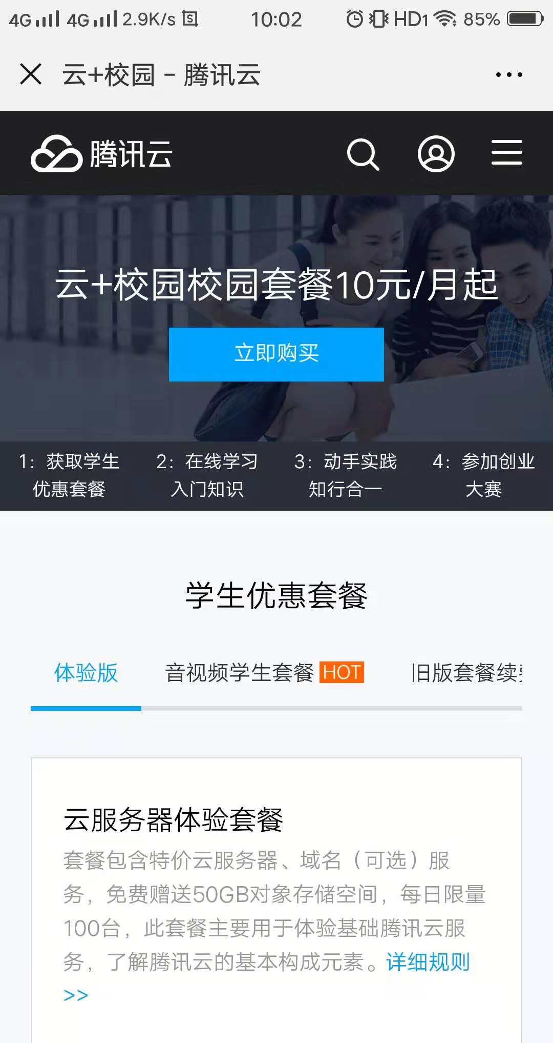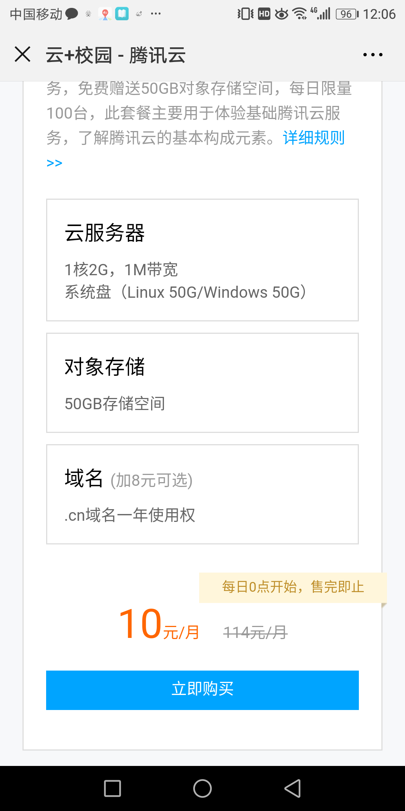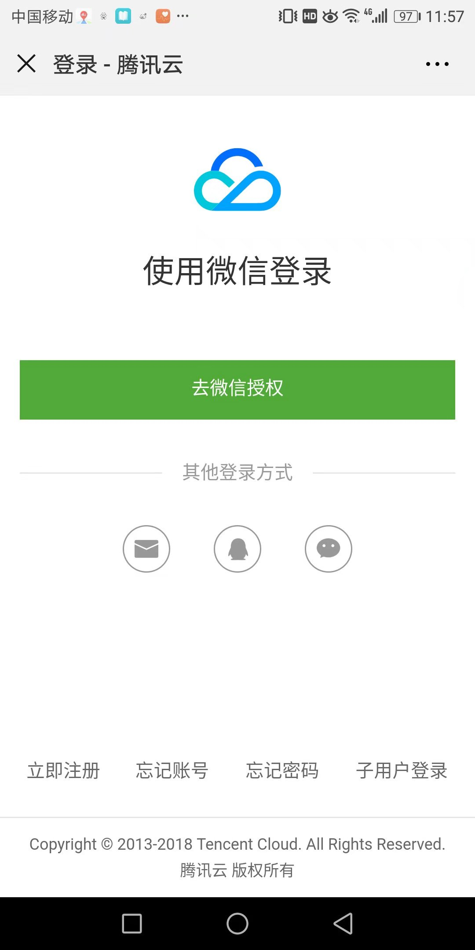
.

3、.选择“注册新账号”点击“下一步”，完善手机信息获取验证码提交页面，跳转“关注公众号”——到公众号页面，点击返回，返回到购买页面。
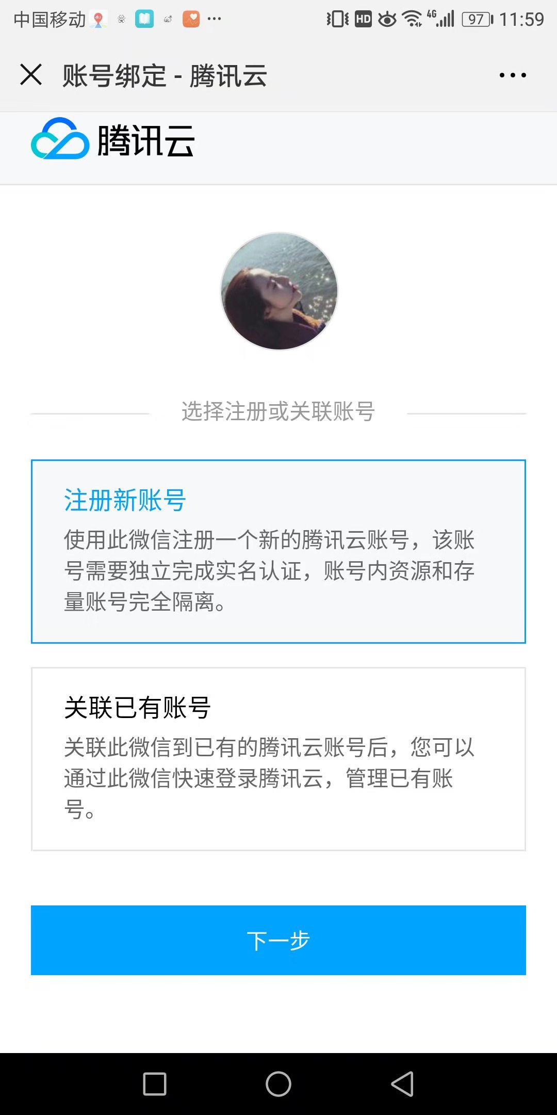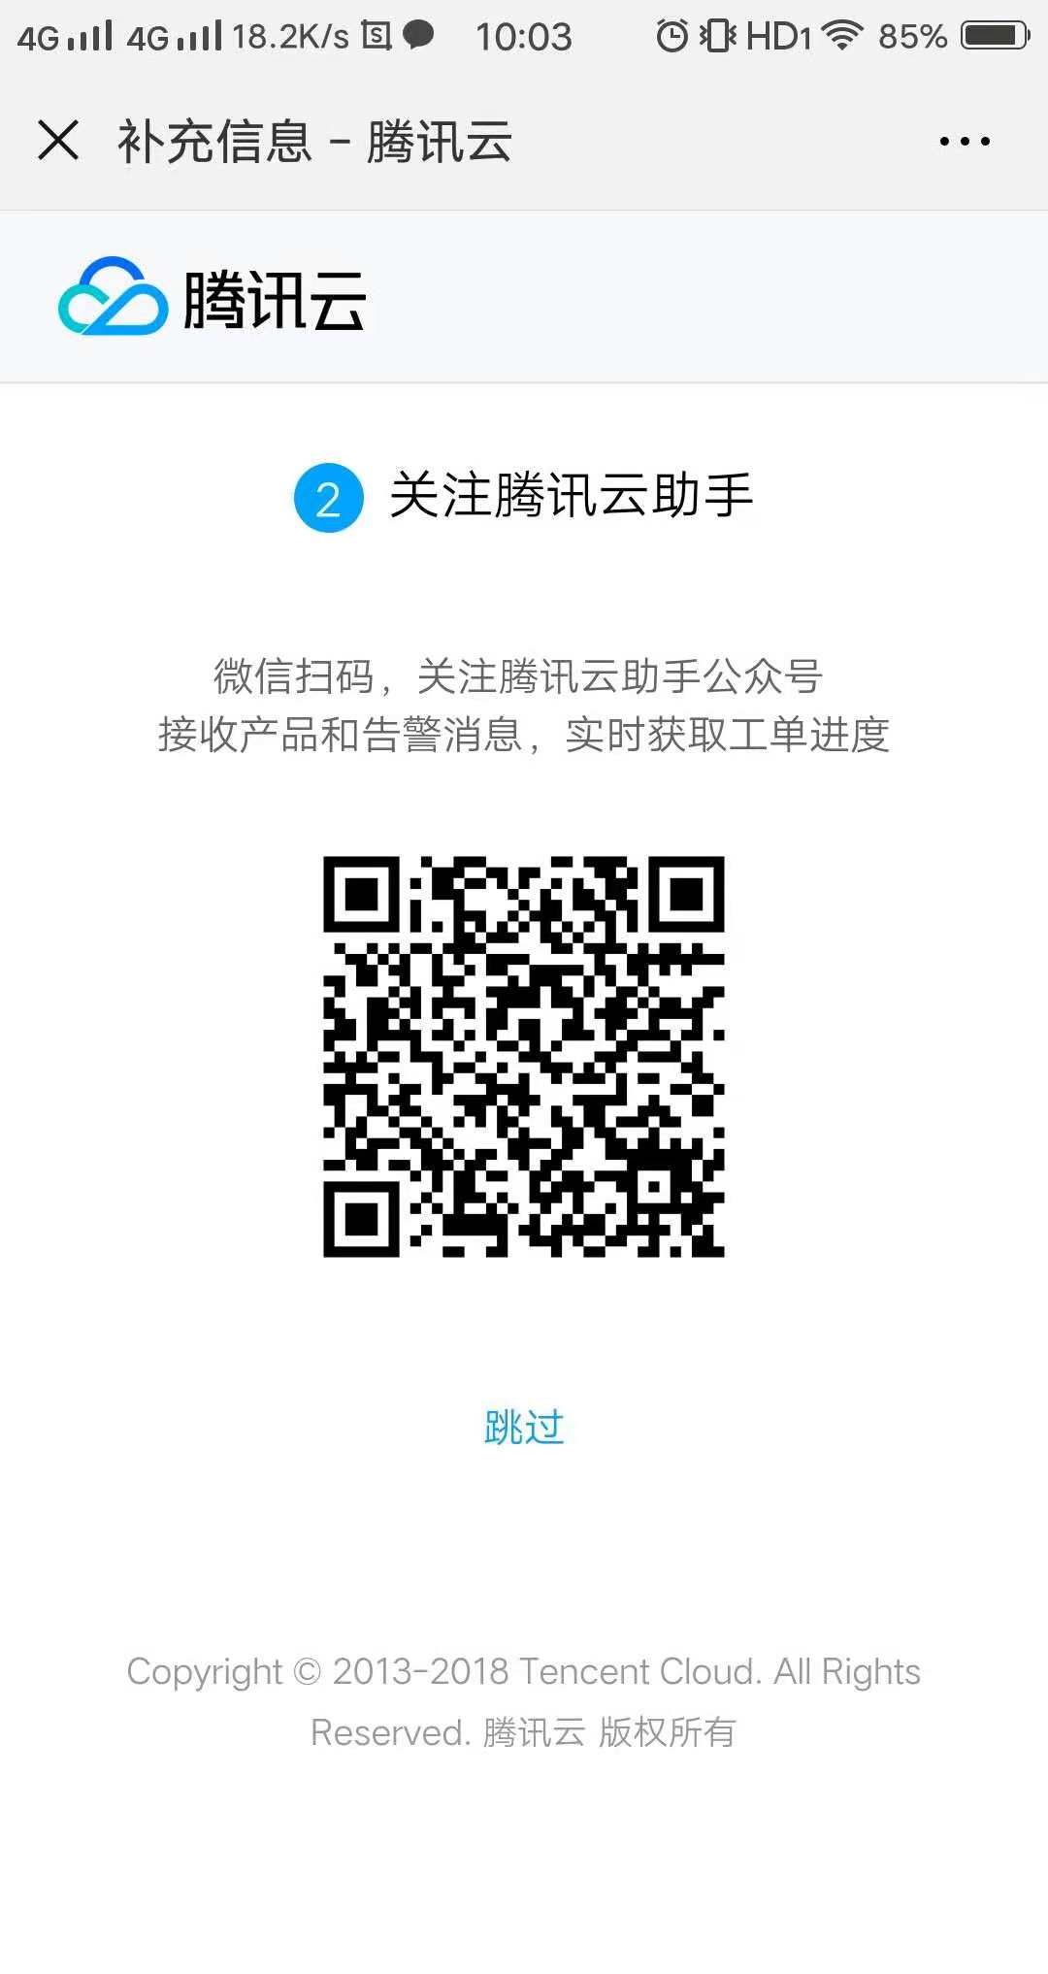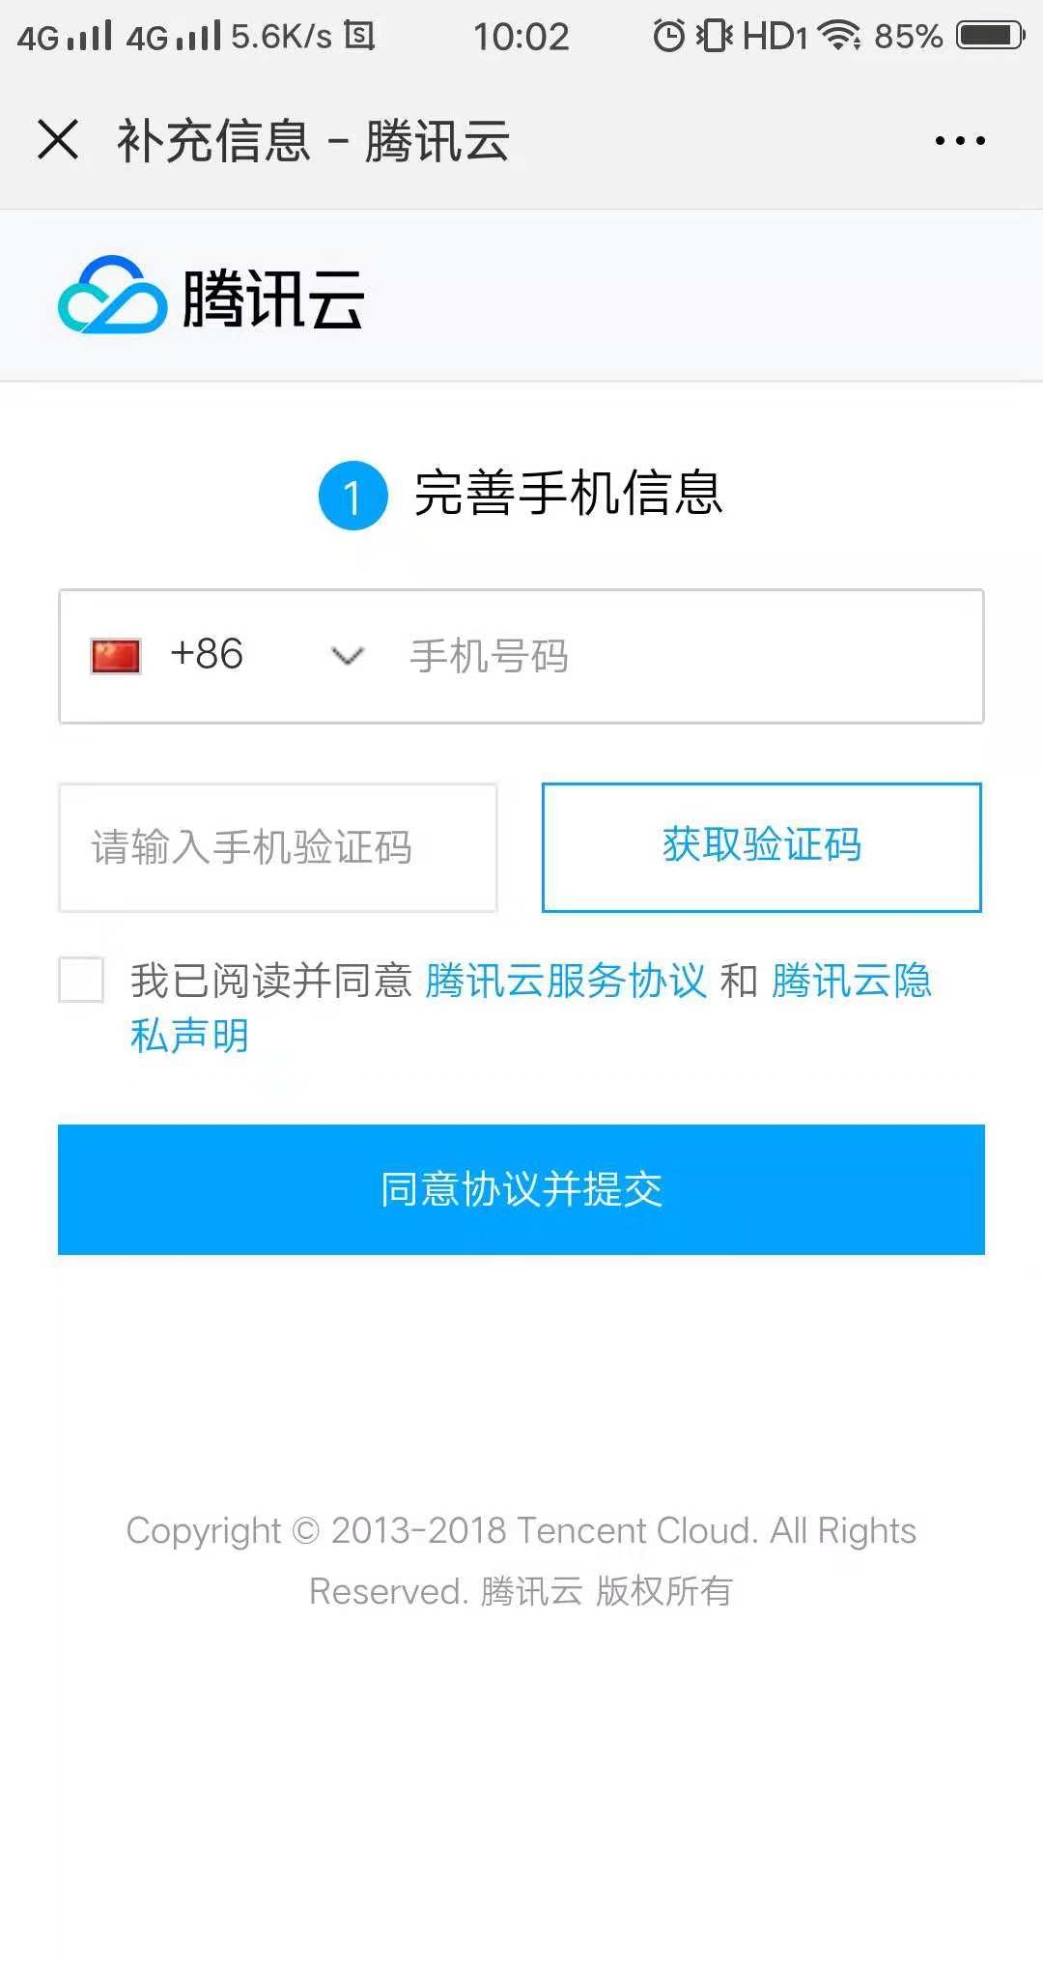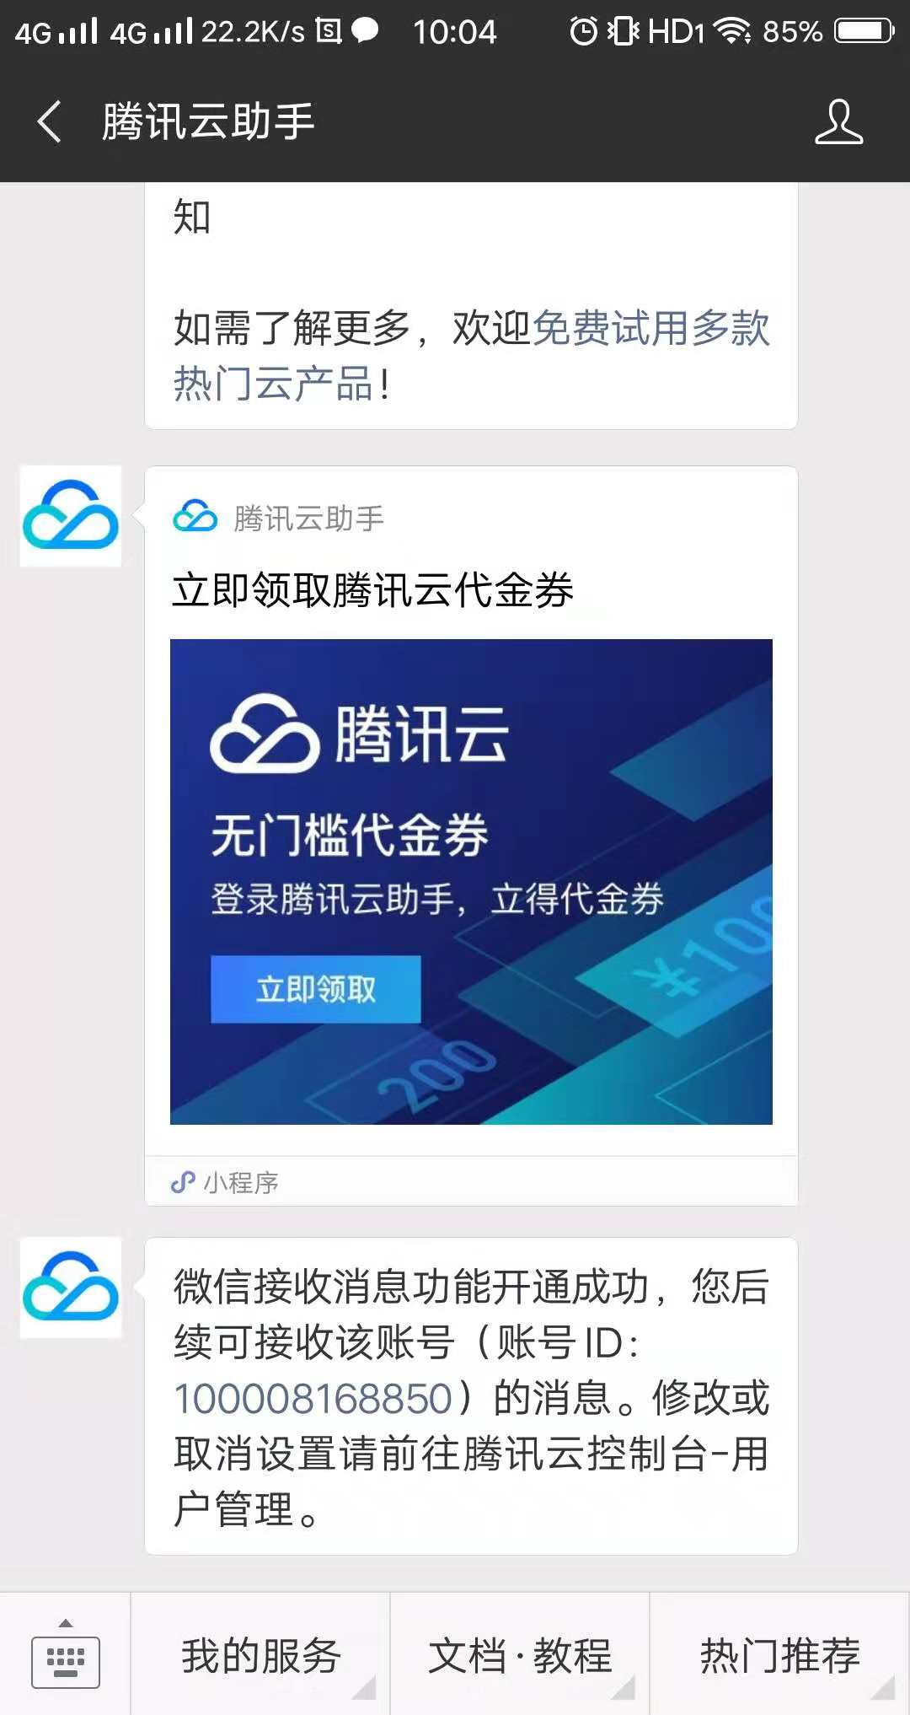
4.点击“立即购买”跳转到认证界面点击“认证”，跳转实名认证界面填写自己的真实信息点击“提交”，认证通过跳转微信支付0.01元，支付后提示认证成功。自动跳转到购买界面。
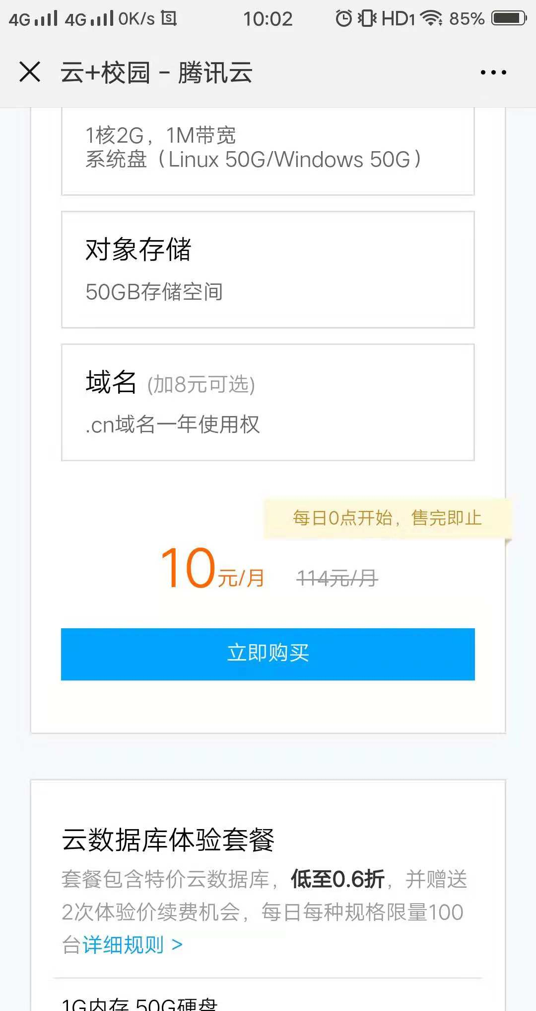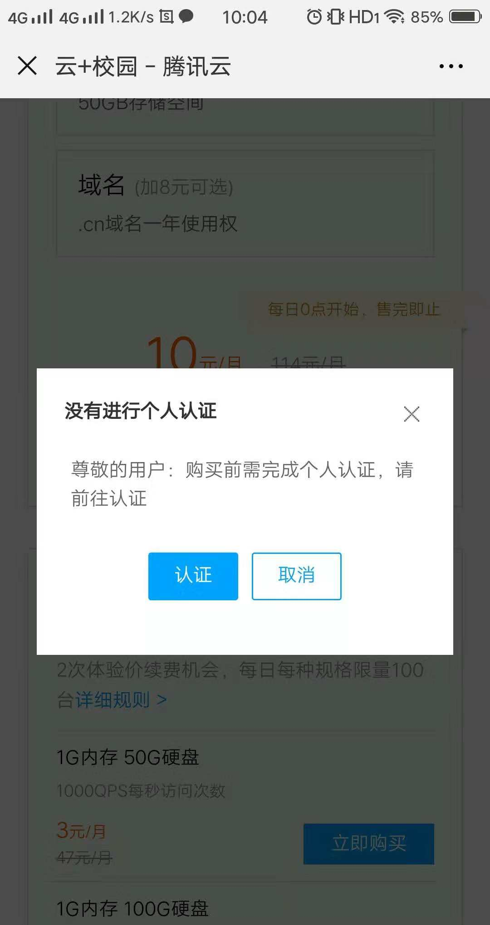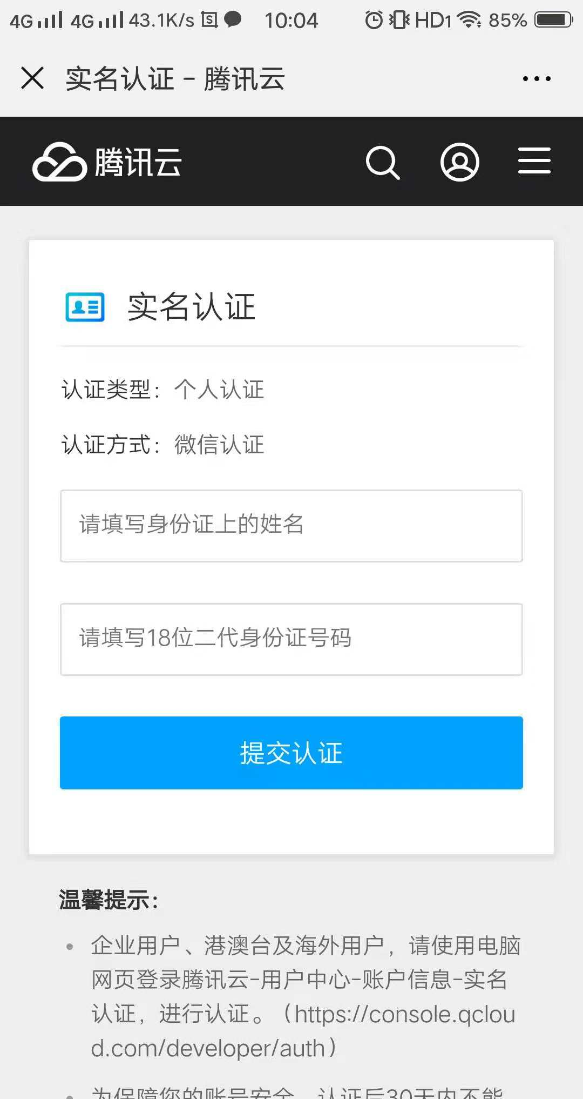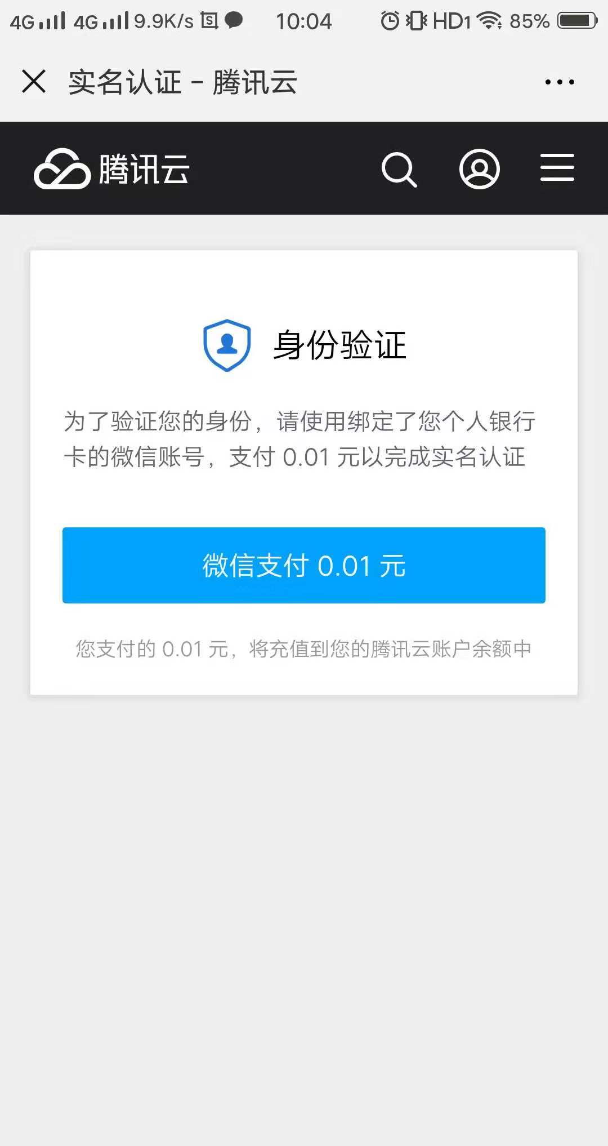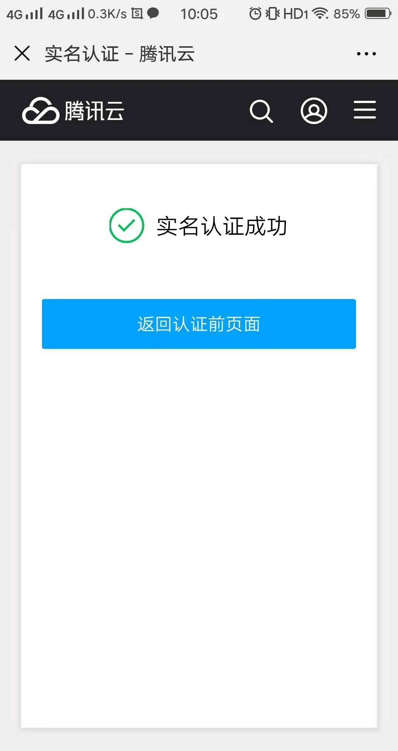
5、点击“立即购买”跳转选择服务器界面，地域、操作系统、购买时长按一下图示操作，操作完成后点击“确认购买”
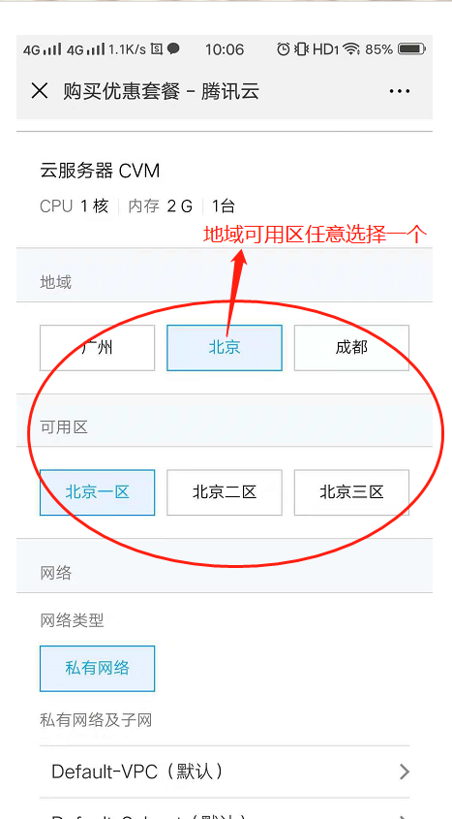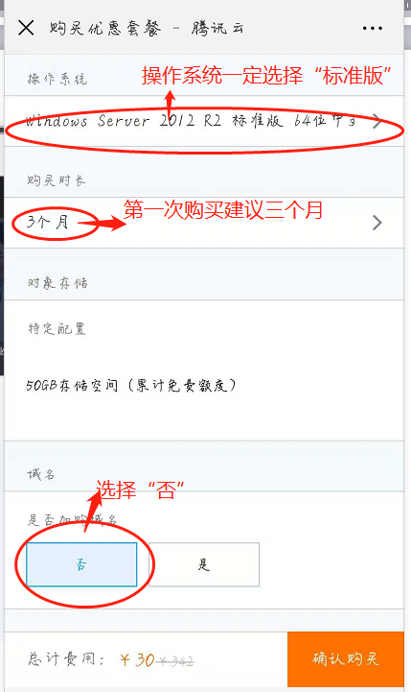
6、选择后进入手机验证界面“验证”，验证后跳转支付界面核对信息无误后“支付”，支付完成进入“腾讯云助手”公众选择下方“我的服务-我的账号”
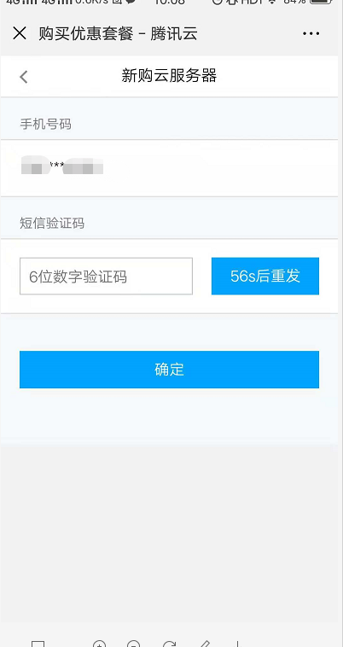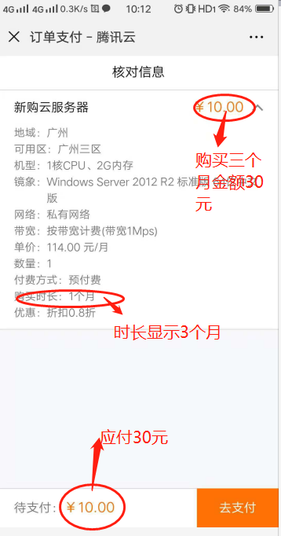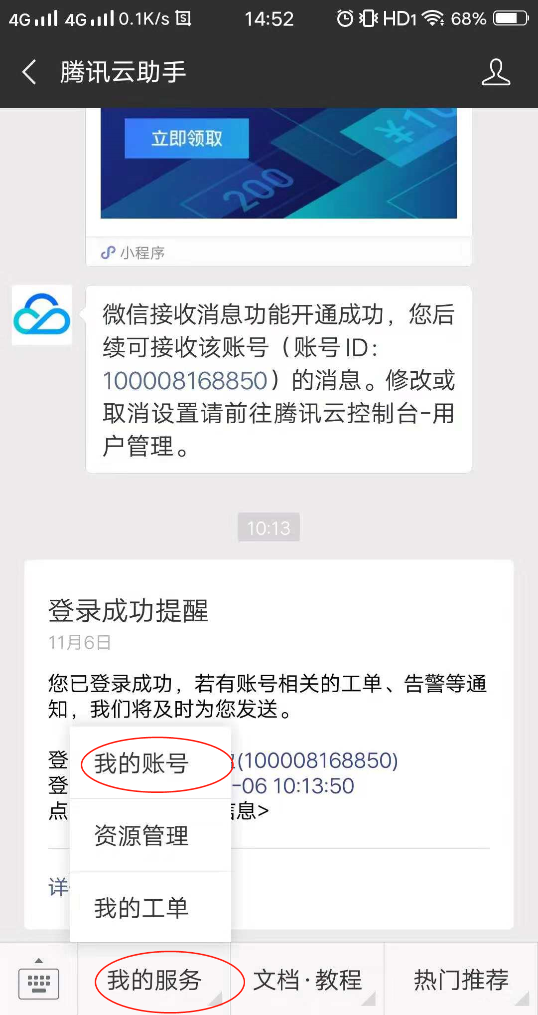

- 进入公共号在图示1界面点击左下角“管理”，进入图2点击“云服务器”，进入图3点击“云主机”进入账号页面重置密码。
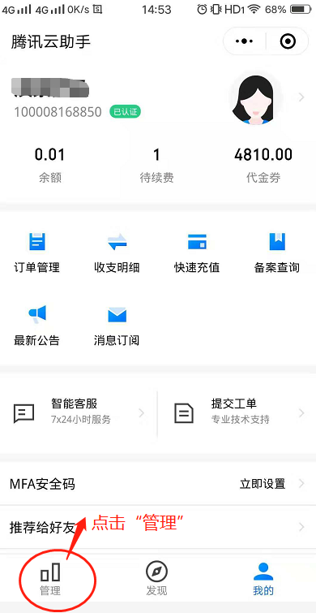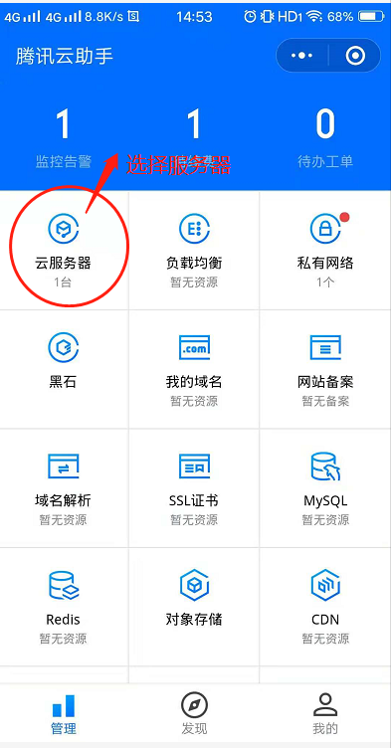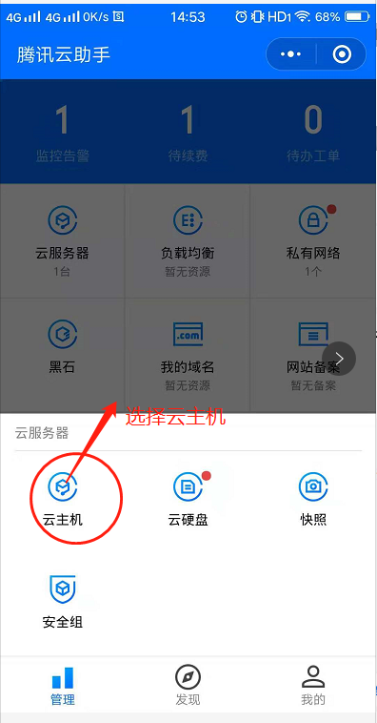
8、进入账号页面可看到IP账号重置密码，先点击“关机”进入手机验证界面，关机成功后点击“...”选择重置密码
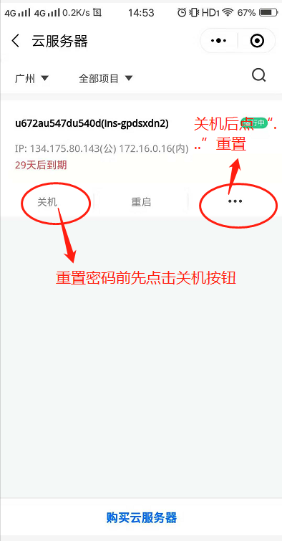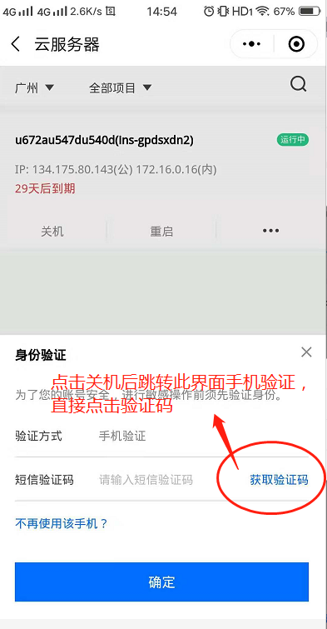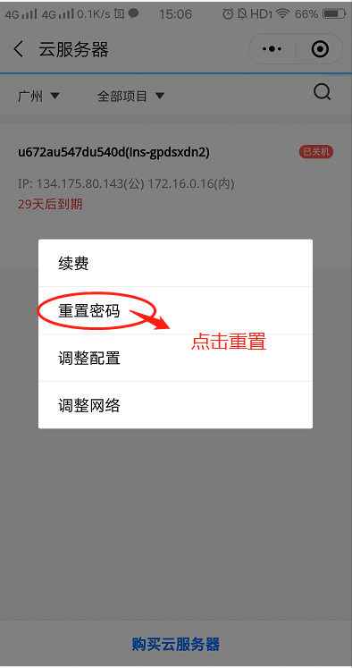

9、密码重置成功后自动跳转到账号界面，点击开机服务器显示运行中就可以正常使用服务器了。
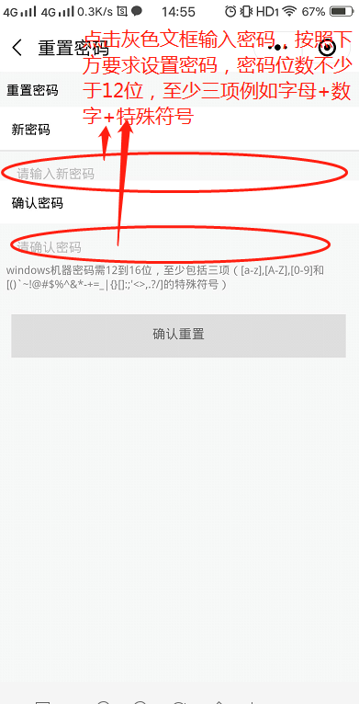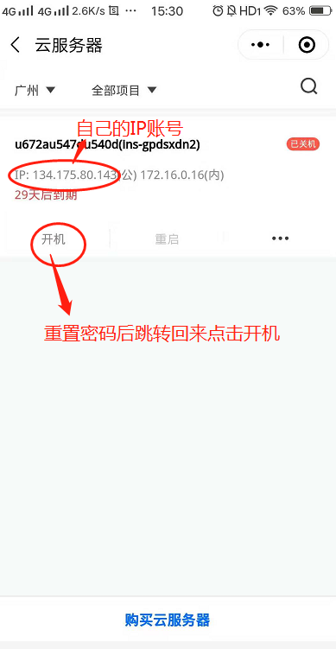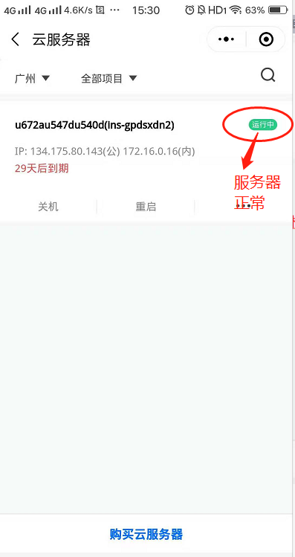
10、购买成功后，向对接客服提供正确的服务器IP账号和密码，协助安装阿里旺旺和小助手安装包，安装成功后在之前下载的手机远程软件里登录新购买的服务器，可正常操作小助手。

